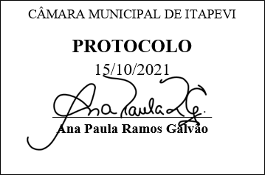
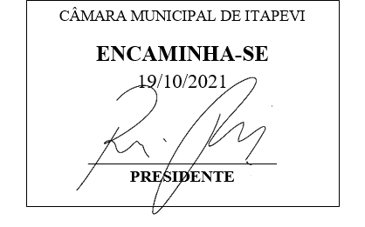
INDICAÇÃO Nº 2065/2021

Súmula: “Indico a realização de limpeza e corte de mato na Rua Benedito Antônio, ao lado do número 145 na Vila Dr. Cardoso. ”

INDICO à Mesa, após ouvir o Douto Plenário, na forma regimental vigente, que seja a presente propositura encaminhada ao Excelentíssimo senhor, Igor Soares Ebert, Prefeito Municipal, para a realização de limpeza e corte de mato na Rua Benedito Antônio, ao lado do número 145 na Vila Dr. Cardoso.

JUSTIFICATIVA
Senhor Presidente;
Senhoras Vereadoras;
Senhores Vereadores;

Venho por meio deste solicitar os bons préstimos de vossa senhoria, para que encaminhe a presente propositura ao senhor Marcos de Oliveira Anjos, Secretário de Infraestrutura e Serviços Urbanos, para a realização de limpeza e corte de mato na Rua Benedito Antônio, ao lado do número 145 na Vila Dr. Cardoso.
Tendo em vista o grande trabalho da atual gestão, Indico a realização de limpeza e corte de mato na Rua Benedito Antônio, ao lado do número 145 na Vila Dr. Cardoso, para que com máxima urgência, os moradores locais tenham uma melhoria na qualidade de vida.
Sala das Sessões Benvindo Moreira Nery, 15 de outubro de 2021.

Vereadora Tininha – PSD
1ª Secretária

